Město Dolní Bousov

*náměstí T.G.Masaryka 1, 294 04 Dolní Bousov,* [*www.dolni-bousov.cz*](http://www.dolni-bousov.cz)

oznamuje, ve smyslu § 39 odst. 1 zákona č. 128/2000 Sb. o obcích v platném znění, záměr:

směnit část pozemku parc. č. 35/4, k.ú. Vlčí Pole, ve vlastnictví města Dolní Bousov za část pozemků st. 7/1, 34 a 59 vše k.ú. Vlčí Pole

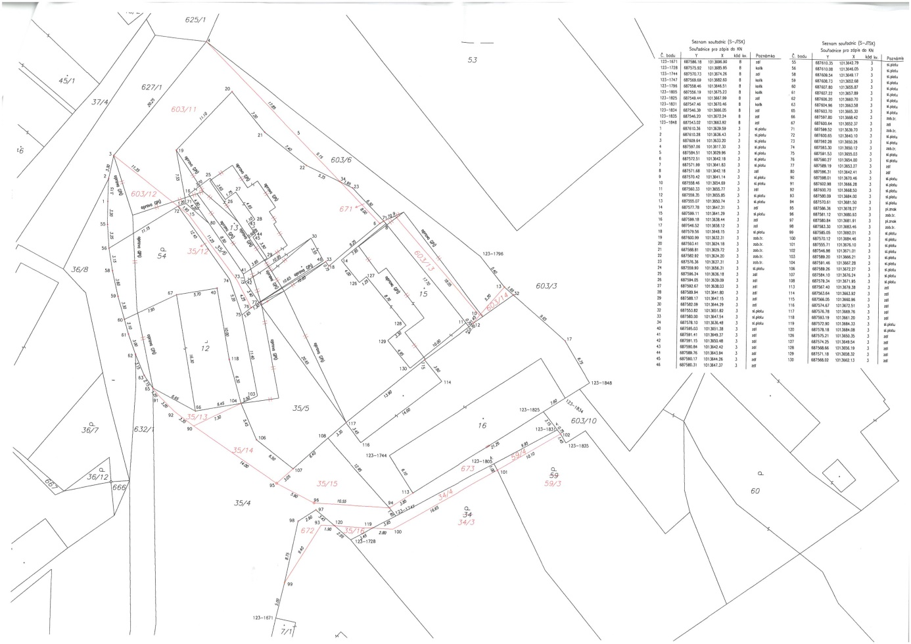

Směna bude projednána na zasedání zastupitelstva města po uplynutí zákonné lhůty.

vyvěšeno: 28. 7. 2021, současně zveřejněno na úřední desce [www.dolni-bousov.cz](http://www.dolni-bousov.cz)

sejmuto: